

Prompt Engineering.
Formulación de prompts efectivos para interactuar con los LLM utilizados por ChatGPT, Gemini y Notebook LM, Copilot, Claude, otros.
- Claridad en la Pregunta
Una pregunta clara reduce la ambigüedad y facilita una respuesta precisa.
Información relevante. Incluye datos, metas, tono deseado, audiencia, rol que debe asumir el modelo, etc.
Ejemplo: En lugar de preguntar "Háblame de tecnología", pregunta "¿Cuáles son las últimas tendencias en inteligencia artificial?".
- Establece un punto de vista
Dale un papel, una profesión, una identidad o un punto de vista, para guiar sus respuestas. Este papel puede representar
Ejemplo: Eres un Científico reconocido mundialmente, has investigado por años la inteligencia artificial y debes dar tu punto de vista en relación a “Como la IA cambiará la medicina en los próximos 5 años”.
- Proporcionar Contexto
El contexto ayuda a la IA a entender la situación o el tema específico.
Ejemplo: En el contexto del crecimiento de las tecnologías de inteligencia Artificial, ¿cuáles crees que serán los 3 principales paradigmas que se presentarán?"

- Delimitadores y PlaceHolders
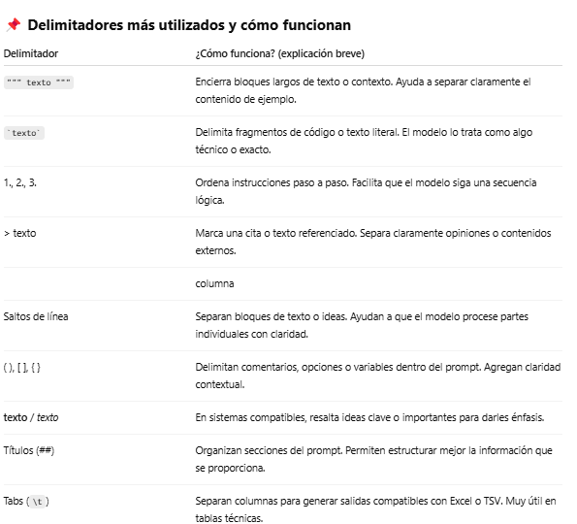
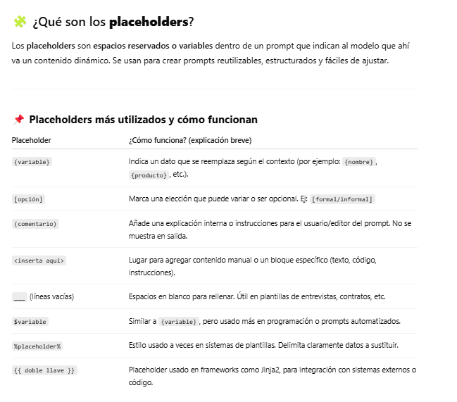

- Formato de Respuesta
Indicar cómo deseas que se presente la respuesta puede mejorar su utilidad.
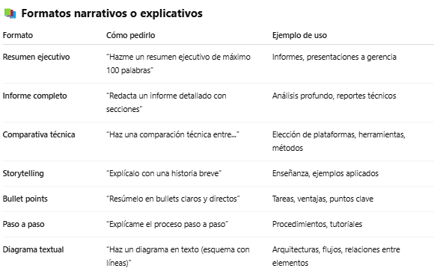
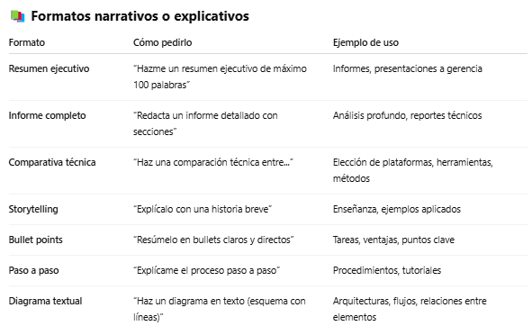

- Limitar el Alcance
Restringir el enfoque ayuda a obtener respuestas más manejables y relevantes.
Ejemplo: "¿Cuáles son las principales características del arte barroco en Europa?"
- Preguntas de la IA
Solicitarle a la IA que nos realice las preguntas que considere necesarias por profundizar el entendimiento de nuestra necesidad o requerimientos.
- Usar Ejemplos
Proporcionar ejemplos puede ilustrar mejor lo que buscas y guiar a la IA.
Ejemplo: "Como un experto en marketing, ¿qué estrategias recomendarías? Por ejemplo, menciona tácticas de redes sociales."
- Definir la Audiencia
Indicar para quién es la información puede ayudar a ajustar el tono y el contenido.
Ejemplo: "Explica el concepto de blockchain para un público sin conocimientos técnicos."
- Iterar y Refinar
No dudes en ajustar el prompt basado en las respuestas anteriores para mejorar la calidad.
Ejemplo: Si la respuesta no es lo que esperabas, puedes reformular la pregunta para ser más precisa.

- La IA genera su propio Prompt.
Pedirle a la IAG que genere el prompt optimo para la necesidad que tienes.
Le explicas tus requerimientos y que la propia IA diseñe el mejor prompt posible para luego realizar la consulta con dicho prompt.

